**Новые результаты моделирования гидравлических характеристик дилювиальных потоков из позднечетвертичного Чуйско-Курайского ледниково-подпрудного озера**

**Введение**

Почти все межгорные котловины Южной Сибири и Северной Монголии становились в ледниковые эпохи плейстоцена ледниково-подпрудными озерами. Вслед за климатическими и гидростатическими изменениям ледниковых плотин заполнения-опорожнения котловинных озер происходили систематически, а сбросы озерных вод были катастрофическими. Сразу за деформациями плотин и сбросом озер, согласно сохраняющимися климатическими условиям, ледники вновь выдвигались в магистральные долины стока и подпруживали котловины. Ледники-плотины, как полагают авторы, возникали за счет сёрджей ледников-притоков в главные долины. Крупнейшие котловинные озера (Чуйское, Курайское, Уймонское, Дархатское и др.) имели объемы в сотни кубических километров, а расходы прорывных паводков – дилювиальных потоков – достигали миллионов кубических километров в секунду. Эти потоки трансформировали долины стока, создавая новые геологические тела, датирование которых показало наличие крупных потопов по долинам рек Чуя и Катунь в интервале 23 – 7 тыс. л.н., в течение которого произошло не менее 5 крупных дилювиальных событий. Суммарный объем воды, одновременно и неоднократно сбрасывавшийся на юг Западной Сибири только из котловин Алтая, составлял до 10 тыс. км3. Все котловины Южной Сибири могли периодически поставлять на север около 60 тыс. км3 паводковых вод. Этот сценарий разрабатывается в рамках теории дилювиального морфолитогенеза, созданной А.Н. Рудым [9]. Эта теория в настоящее время признается подавляющим числом специалистов во всем мире и развивается, по существу, в двух научных направлениях – палеогляциогидрологическом (четвертичная гляциогидрология) и геолого-геоморфологическом. Оба этих направления в настоящее время решают свои специфические задачи, первичные результаты которых обобщены в новейших монографиях ([2, 3, 10, 22] и др.). Одной из главных проблем теории дилювиального морфолитогенеза по-прежнему является корректная реконструкция палеогидравлических характеристик дилювиальных потоков. В настоящее время к моделированию палеогидравлических характеристик дилювиальных потоков приступили специалисты кафедры гидрологии Томского государственного университета под руководством В.А. Земцова.

**История проблемы**

Достаточно подробно описана в работах первого автора [10, 11]. Для понимания хода наших новых построений, изложим ее вкратце. Первые определения расходов дилювиальных потоков позднечетвертичного североамериканского озера Миссула для различных участков производились по известной в гидрологии формуле Шези [25]. Полученные величины были огромны: от 2 до 10 млн. м3/с. Тем не менее, неопределенность коэффициента шероховатости русла приводила к значительным неточностям. Позднее В.Р. Бейкер [14] на основании статистического анализа большого количества натурных данных вывел эмпирические зависимости между размерами гряд (высотой и длиной волны) и глубиной и скоростью потоков, в руслах которых эти гряды формировались.

В.Р. Бейкер определил и диапазон условий, в пределах которых справедливы эти взаимоотношения. Согласно зависимостям В.Р. Бейкера, для участка гигантской ряби Платово-Подгорное на 12 – 14-метровой левобережной террасе р. Катунь в предгорьях Алтая были получены средние скорости потока около 16 м/с, глубины около 60 м и расходы воды, с учетом современной морфологии долины, не менее 600 000 м3/с. Участок Платово-Подгорное находится почти в 300 км от возможных мест прорыва. Поток здесь распластывался, его глубины и скорости падали. В горах скорости и глубины потопов были гораздо больше. Для поля дилювиальных дюн и антидюн на участке рр. Малый Яломан – Иня в Центральном Алтае, согласно зависимостям В.Р. Бейкера, были получены глубины потока более 400 м и скорости – около 30 м/с, а расходы, соответственно, – более 1 млн. м3/с [10, 11].

Для оценки расходов дилювиальных потоков при прорывах приледниковых озер часто применяют эмпирические формулы Дж. Клейга и У. Мэтьюза [19] и Дж. Коста [20], в которых предполагается прямая связь между объемами сброшенных озер и расходами йокульлаупов в створах прорыва плотин.

В настоящее время предпочтение отдается формуле Клейга и Мэтьюза, как более точной. В основе этой модели лежит уравнение регрессии, выведенное по результатам наблюдений десяти прорывов современных ледниково-подпрудных озер. Недостаток этой модели (как и других, ей подобных) для целей четвертичной гляциогидрологии заключается в том, что: 1) она не учитывает топографию каналов прорыва и уже на некотором удалении от озерной ванны вниз по долине стока сильно занижает значение расходов воды; 2) зависимость выведена эмпирическим путем для современных приледниковых озер, размеры которых по крайней мере на два порядка меньше четвертичных.

По материалам полевых и картографических работ Алтайской российско-американской экспедиции 1991 г. были выполнены вычисления расходов дилювиальных потоков при прорыве всей Чуйско-Курайской системы четвертичных ледниково-продпрудных озер [15]. В гидрологических расчетах профилей водной поверхности использовалась компьютерная программа НЕС-2 [22]. Ход вычислений основывался на решении уравнения удельной энергии, выведенного из уравнения Бернулли для установившегося плавно изменяющегося течения. Основанием для вычислений были 17 поперечных профилей через долину р. Чуя, выбранных на участке длиной около 18 км приблизительно между «Золотаревской будкой» и пос. Чибит по «новой долине Чуи». Детальные геометрические данные канала стока по семи профилям были получены из топографических карт масштаба 1: 25 000.

Вычисленный нами максимальный расход для Чуйско-Курайского йокульлаупа оказался равен 18×106 м3/с. Эта оценка превышает таковую для максимального расхода дилювиального потока из ставшего уже хрестоматийным североамериканского озера Миссула, который был оценен в 17 × 106 м3/с [24]. Сравнение расходов центрально-азиатских и североамериканских гляциальных суперпаводков представляется вполне корректным, так как для обоих регионов задача решалась по единой методике, а в полевых экспериментах участвовали одни и те же специалисты.

Материалы детальных полевых работ немецких исследователей [22, 23] в целом подтверждают наши данные. При своих вычислениях эти специалисты приняли объем Чуйско-Курайской озерной системы всего в 607 км3 и исходили при этом из абсолютных отметок береговых линий Чуйского и Курайского ледниково-подпрудных озер в 2100 м. Тем не менее, и при минимальных объемах озер Ю. Хергет с коллегами получили очень представительные результаты.

Они проанализировали 85-километровый участок долины р. Чуи до устья. Основанием для вычислений были 244 поперечных профиля, снятые с крупномасштабной топографической карты и с помощью GPS-системы на местности. Высоты поверхностей потоков принимались исходя из отметок береговых дилювиальных валов. Для обработки результатов была использована программа HEC-RAC – Hydrologic Engineering Center of the US Army Corps of Engineers – River Analysis System [17]. По всем профилям были получены расходы потоков в интервале 8 × 106 м3/с – 12 × 106 м3/с. Глубины потоков варьировали от 280 до 400 м, а средние скорости течения на разных створах были 9 – 37 м/с. Число Фруда колебалось в соответствие с энергией потока (топографией долины) от 0, 20 до 0, 85. Пик гидрографа стока на субкритическом участке показал расход воды в 20,5 × 106м3/с при скорости 72 м/с [23], что превышает и данные наших расчетов для Чуйско-Курайской системы озер [15], и данные для оз. Миссула [24].

Основной недостаток этих последних работ заключался в том, что система HEC-RAS и ее предшественники позволяли моделировать только установившийся режим движения воды, будь он спокойным или бурным, что не согласуется с физической природой движения паводка как существенно неустановившегося потока. Поэтому полученные в результате моделирования указанными исследователями гидравлические параметры прорывных паводков, на наш взгляд, нужно рассматривать как весьма приближенные.

**Цель работы**

Целью работы является, таким образом, компьютерная имитация прорыва ледяной плотины, подпруживающей Чуйско-Курайское ледниково-подпрудное озеро в позднем плейстоцене, и определение гидравлических параметров дилювиального потока при неустановившемся режиме движения воды.

Последняя версия моделирующей системы HEC-RAS 4.0 [30] позволяет моделировать потоки с неустановившимся движением воды, включая собственно паводки, образующиеся при прорыве плотин разного происхождения. При этом возможна имитация разных сценариев разрушения плотины, включая ее мгновенное разрушение при достижении определенного уровня воды в озере и более медленное разрушение в результате фильтрации вводы в теле ледяной плотины.

**Методика**

Для имитации прорывных паводков Чуйско-Курайского ледниково-подпрудного нами впервые разработана модель неустановившегося движения воды в оболочке HEC-RAS 4.0. Применение такой расчетной схемы для участка водной системы, включающего Чуйскую и Курайскую озерные котловины и долину р. Чуя до места ее слияния с Катунью позволило также впервые имитировать процесс опорожнения Чуйского и Курайского озер в результате разрушения ледниковой плотины.

Расчет неустановившегося движения ведется на основе решения системы уравнений, включающей уравнение неразрывности и уравнение сохранения импульса сил (давления, гравитации и трения). Система «русло – пойма» делится на два отдельных потока, для каждого из которых записываются уравнения неразрывности и сохранения импульса сил, решаемые методом конечных разностей. В HEC-RAS используется схема решения этих уравнений в одномерной постановке, позволяющая получать стабильные результаты [17].

Для расчета неустановившегося движения потока требуется задать граничные и начальные условия. Граничные условия задаются на концах расчетного участка и, при необходимости, внутри него (внутренние граничные условия). В качестве начальных условий предварительно по схеме установившегося движения в программе HEC-RAS вычисляются расходы и уровни воды во всех заданных поперечных сечениях потока перед образованием паводка. При этом все поперечные сечения потока на расчетном участке должны быть заполнены водой.

Авторами разработана модель участка длиной 235 км, включающего Чуйскую, Курайскую котловины и долину р. Чуя. В качестве топографической основы использовалась цифровая модель современного рельефа указанных котловин и долины Чуи до ее впадения в Катунь в форме SRTM-матриц, полученных с космического корабля (<http://srtm.csi.cgiar.org>). Эти данные позволяют адекватно представить долину Чуи с поймой, но собственно современное русло реки почти не прослеживается. Для создания исходного файла геометрии потока для HEC-RAS 4.0 использовалась программа ГИС ArcView 3.2а и специализированное приложение к ней – HEC-GeoRAS 4.0 [32].

Геометрия потока моделируется путем задания его центральной линии и поперечных сечений с расстояниями между ними. В поперечных сечениях, перпендикулярных центральной линии, задаются границы «мертвых» зон, обычно приуроченных к устьям долин впадающих в главную долину притоков, где скорости основного транзитного течения близки к нулю. Геометрия озерных котловин выше подпруживавшей их дамбы также моделируется посредством задания их поперечных сечений, чтобы расчет неустановившегося движения выполнялся как в пределах самой системы озер, так и в потоке ниже запруды, что точнее имитирует процесс опорожнения озер. Всего по причине сложного рельефа местности потребовалось задание 429 поперечных сечений. Для каждого поперечного сечения коэффициенты шероховатости Маннинга n приняты равными 0,04.

После задания геометрии потока по схеме установившегося движения воды выполняется расчет начальных условий, непосредственно предшествующих моменту возникновения прорывного паводка. Расчет производился для докритического (спокойного) режима движения воды, поэтому граничные условия заданы только для нижнего створа расчетного участка – в виде нормальной глубины при уклоне на нижнем участке Чуи. Постоянный расход во входном створе и на всем протяжении расчетного участка принят равным 5·104 м3/с, чтобы обеспечить «заводнение» долины потоком на всем ее протяжении перед тем, как перейти собственно к расчету распространения паводочной волны. Такую величину расхода можно считать допустимой, так как расходы воды в период прорывного паводка значительно превышают ее более чем на порядок. При вычислении гидравлических характеристик потока при установившемся режиме дополнительно выполнена интерполяция между заданными поперечными сечениями с шагом 200 м.

Исходя из предположения, что ледниковая запруда находилась на р. Чуя в районе с. Акташ, плотина, высотой 2200 м, «установлена» на расстоянии 112 км вверх по течению от устья Чуи (рис. 1). Наиболее неопределенными во всем процессе исследования являются характеристики прорыва дамбы: способ разрушения (в результате перелива воды через гребень или фильтрации по трещинам в теле плотины), форма и размеры прорана, необходимый для его образования период времени, уровень воды в подпрудном озере выше плотины и др. Значения параметров разрушения дамбы наиболее существенно влияют на гидрограф стока ниже дамбы. Однако вниз по течению различия между разными вариантами сглаживаются. На уровни воды заметно влияют также задаваемые значения коэффициентов шероховатости ложа потока. В результате возможна имитация весьма многочисленных вариантов возникновения и распространения прорывного паводка. Авторами имитировался ряд разных вариантов и сценариев прорыва, реалистичность которых оценивалась, исходя из соответствия рассчитанных уровней воды на приустьевом участке р. Чуя меткам высоких вод, опубликованным в [23].



Рис. 1. Трехмерное изображение моделируемого участка в программе HEC-RAS перед разрушением дамбы

В качестве одного из наиболее приемлемых вариантов оказалось разрушение плотины в течение 2 часов в результате фильтрации воды по трещинам в теле плотины при начальном уровне воды в озере 2040 м. Максимальные уровни воды на расстоянии 10 км выше по течению от устья Чуи были приняты около 1100 м, что согласуется с положением меток высоких вод. Предельная отметка разрушения дамбы принята равной 1600 м, что примерно на 200 м превышает современные средние отметки дна долины на отрезке блокирования стока.

Согласно расчетам, наблюдается постепенное распластывание паводочной волны вниз по течению со снижением максимальных расходов от 3,5·106 у плотины до 2,5·106 м3/с (рис. 2). Дилювиальный поток прошел по расчетному участку реки приблизительно за 3 суток. При этом произошло практически полное опорожнение озер, динамика которого также хорошо прослеживается по результатам моделирования. Изменение продольного профиля водной поверхности в процессе опорожнения Чуйской и Курайской депрессий хорошо видно на рис. 3, 4 – максимальный подъем уровня воды практически на всем участке р. Чуя ниже плотины достигается примерно через 5 – 6 часов после начала ее разрушения.

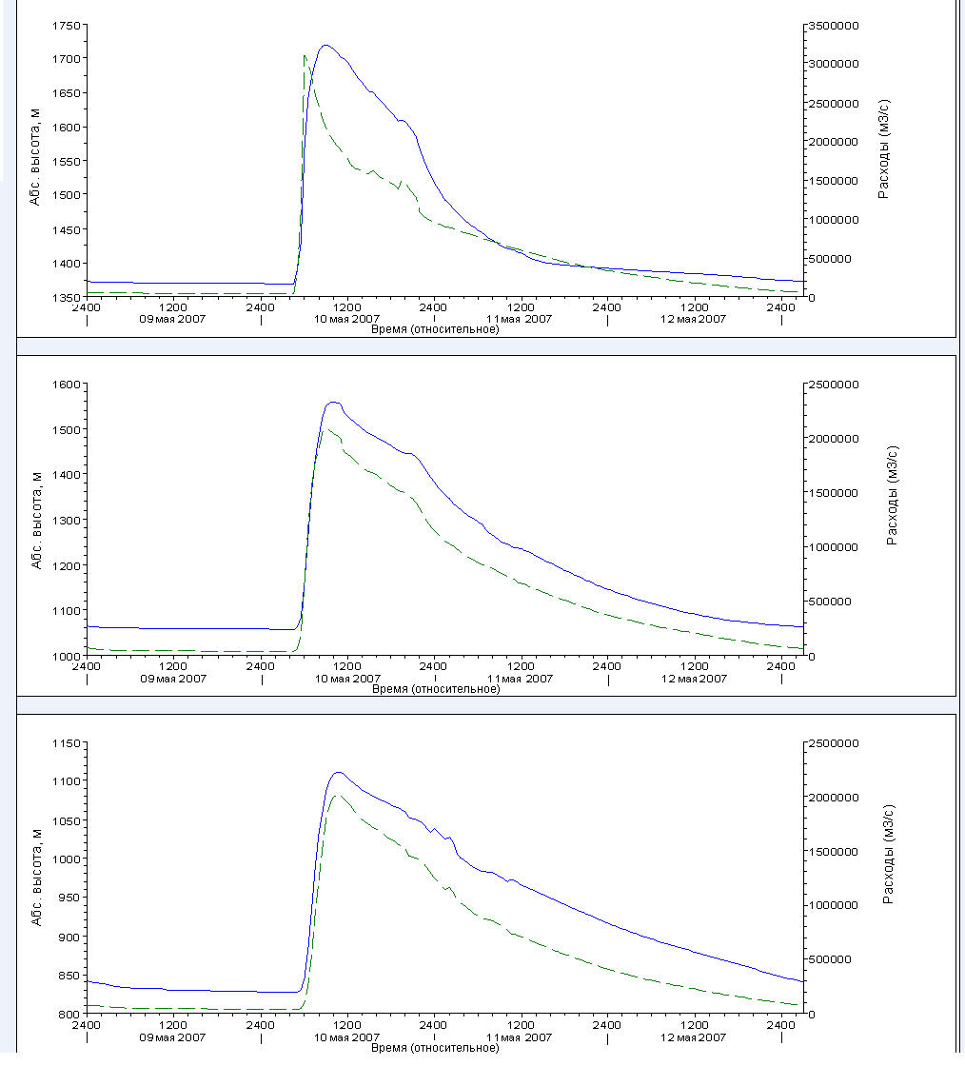

Рис. 2. Рассчитанные расходы (пунктирная линия) и уровни воды (сплошная линия) во время паводка на р. Чуя на расстоянии соответственно 10, 50 и 100 км ниже места прорыва

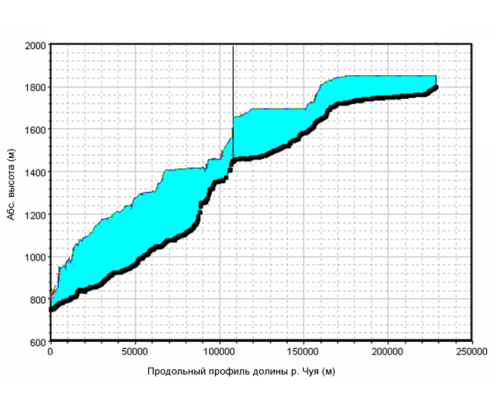

Рис. 3. Рассчитанные профили водной поверхности на участке моделирования через 5 и 10 часов после начала разрушения плотины. По оси абсцисс показано расстояние от места слияния рек Чуя и Катунь, по оси ординат – высотные отметки

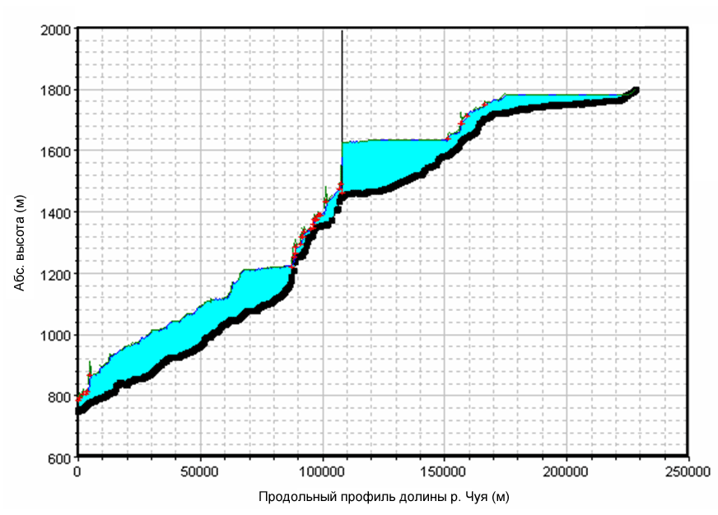

Рис. 4. Рассчитанные профили водной поверхности на участке моделирования через 1 и 2 суток после начала разрушения плотины.

По оси абсцисс показано расстояние от места слияния рек Чуя и Катунь, по оси ординат – высотные отметки

**Возможная геохронология**

Летом 2004 года нами были отобраны образцы на 10Ве-датировки по дилювиальным отложениям Центрального и Юго-Восточного Алтая. Результаты первых анализов по поверхности дилювиальных берм и глыб на «высоких террасах» Катуни показали хорошую сходимость дилювиального события, произошедшего около 15 тыс. л.н. Образцы отбирались с поверхности мусковит-биотитовых гранитоидов. Результаты представлены в табл. 1

Таблица 1. Результаты 10Ве-датирования дилювиальных отложений Центрального Алтая [12]

|  |  |  |  |  |
| --- | --- | --- | --- | --- |
| Индекс | Адрес | Местонахождение | Абс.отм., м | Абс. возраст, лет |
| KBBS1.1 | Яломанская котловина  50º28’719’’  86º37’681’’ | Гигантская валунная берма (самый крупный валун) | 783 | 15270±1050 |
| KBBB1.2 | Яломанская котловина  50º28’563’’  86º37’681’’ | Гигантская валунная берма (второй по величине валун) | 782 | 15900±930 |
| KBBS2.1 | Яломанская котловина  50º28’620’’  86º37’403’’ | Валун на дилювиальной террасе | 828 | 14970±850 |
| KBBS2.2 | Яломанская котловина  50º28’670’’  86º37’403’’ | Валун на дилювиальной террасе | 831 | 15260±830 |

Независимо и одновременно другая международная группа проанализировала этим же методом дропстоуны на днищах Чуйского и Курайского ледниково-подпрудных озер, а также на отмеченных участках Яломанской котловины [26]. Среднее значение по семи датировкам равно 15800±1800 лет. Как видим, наши датировки совпадают с только что приведенной. Однако указанные исследователи делают вывод о том, что Чуйско-Курайcкая система ледниково-подпрудных озер испытала лишь один прорыв около 15 тыс. лет назад, причем вся вода от этого прорыва катастрофически поступала в Карское море и вызвала его опреснение и изменение температурных характеристик.

В последние 25 лет для абсолютного датирования из дилювиальных отложений Алтая отбирались и другие образцы, результаты анализа которых в аспекте возраста дилювиальных событий приведены в табл. 2.

Теория дилювиального морфолитогенеза доказывает то, что гляциогидрологическая ситуация в ледниковом плейстоцене гор Южной Сибири определяла множественные и систематические катастрофические прорывы котловинных ледниково-подпрудных озер времени поздневюрмского оледенения и по долинам Чуи и Катуни, и по долине Бии.

Эта теория в общих чертах подтверждается массивом абсолютных датировок (TL, 14C, 10Be), полученных в других районах Алтая (табл. 2). Предварительный анализ этих дат с учетом последних публикаций [10–12] позволяет наметить хронологию водноледниковых потопов на Алтае: около 7 тыс. л.н.; около 12 тыс. л.н.; около 15 тыс. л.н.; около 17 тыс. л.н.; после 22 тыс. л.н. и после 23 тыс. л.н. В действительности, паводков с расходами более 1 млн. м3/с было гораздо больше, поскольку каждый прорыв котловинного ледниково-подпрудного озера мог следовать сразу же за подпруживанием котловин и блокированием стока. Ошибки же определения абсолютного возраста паводковых событий на несколько порядков превышают длительность водноледниковых катастроф [10], которая составляла от нескольких минут и дней ([22, 28], (а также – настоящая работа) до нескольких недель [18].

Таблица 2. Абсолютные датировки дилювиальных, дилювиально-озерных и озерныхотложений Алтая [12][1]

|  |  |  |
| --- | --- | --- |
| Адрес | Метод | Абс. возраст, лет |
| Гигантские знаки ряби течения  Яломанской котловины | TL | 7400±0.8  6200±0.7 |
| Гигантская рябь течения  Платово-Подгорное | 10Be  14C | 12700±200  17900±1799  12510±160  36000±4000 |
| Мергели и ископаемые остатки в Северном Алтае, ассоциированные с образованием Айских эворзионно-кавитационных котлов | 14C | 13890±200  12750±65 |
| Курайская котловина, растительные остатки из озерных отложений в пинго (ур. Джангысколь) | 14С | 10845±80  10960±50 |
| Дилювиально-озерная толща  в левобережье р. Инюшка | 14С  TL | 23359±400  (средняя пачка)  22275±370  (верхняя пачка)  22400±3200 (верхняя пачка) |
| Долина р. Бии в районе с. Чоя | 14C | Подстилающий аллювий – 18620±300  Перекрывающий дилювий –  17600±500  17200±245 |

Другая проблема сопоставления датировок по дропстоунам из котловин Юго-Восточного Алтая и из Яломанской котловины состоит в том, что связь гляциальных суперпаводков из Чуйского и Курайского ледниково-подпрудных озер с образованием дилювиального рельефа Центрального Алтая пока еще далеко не доказана. Ведь выше Яломанской котловины по катунскому каналу дилювиальных стоков расположены обширные Уймонская, Абайская и Канская котловины, которые также в ледниковое время подпруживались льдом и продуцировали мощные йокульлаупы, производившие большую геологическую работу, впечатляющим примером которой, в частности, могут быть трехсотметровые толщи дилювия, заполняющие долину р. Катуни выше устья р. Чуи [10].

В заключение отметим, что, возможно, приведенные новые 10Ве-датировки показывают время одного из самых мощных гляциальных суперпаводков Алтая, относящегося к последним по времени и крупнейшим по объемам ледниково-подпрудным озерам в Чуйской и Курайской котловинах, поскольку проанализированные дропстоуны лежат на поверхности их днищ, не «утоплены» в донные осадки. Это также означает, что краевые моренные комплексы, обрамляющие южную периферию этих котловин и относившиеся к максимуму последнего оледенения (например, в работах П.А. Окишева), в действительности: 1) моложе 15 тыс. лет, потому что они террасированы береговыми линиями с датированными дропстоунами; 2) никак не могут регистрировать ледниковый максимум в горах Алтая, так как ледники максимального оледенения подпруживали котловины более молодых озер (датировки приведены в настоящей статье). В центральных частях котловины озер ледники горного обрамления выходили в эти хронологические интервалы на плав, то есть становились «шельфовыми» и не продуцировали конечные морены. Максимальные абсолютные высоты поздневюрмских береговых линий в Чуйской котловине, как сказано, достигают 2250 м, т.е. намного превышают отметки днищ современных трогов окружающих гор (например, долина р. Актру имеет по простиранию висячего по отношению в Курайской впадине трога отметки 2000–2150 м).

**Обсуждение результатов**

В задачи данного исследования не входило вычисление максимальных расходов дилювиальных потоков. Как видим, применение более корректной модели расчета гидравлических характеристик дилювиальных потоков на ключевом участке, с одной стороны, показало геологическую достоверность реальности трудно представимых себе расходов и скоростей воды при прорыве ледниково-подпрудных озер (в чем многие в России, в частности, еще сомневаются), и, с другой, – безусловно, катастрофический характер опорожнения этих озер.

В частности, геолог И.А. Новиков в одной из последних монографий определенно писал, что точка зрения А.Н. Рудого и В.В. Бутвиловского на большие масштабы прорывов палеоозер ошибочна, последние сильно преувеличены, реальные скорости и объемы воды меньше чем на порядок (то есть, гораздно менее 1 млн м3/с) [4]. Вместе со своим коллегой он предложил альтернативные данные [5], где еще более определенно пишет, что плотины были преимущественно тектоническими, а опорожнения не носили катастрофический характер ([5] с. 236).[2]

В третьих, эта модель показывает путь для вычисления гидравлических параметров при любых объемах озер и метках стояния высоких вод в долинах стока. Здесь для расчета были приняты минимальные абсолютные высоты уровней озер и, соответственно, плотин. Такой подход был применен сознательно, чтобы продемонстировать, что и при таких, пессимистических, оценках объемов озерных вод, расходы дилювиальных потоков были колоссальными.

До сих пор большая часть оценок площадей и объемов ледниково-подпрудных озер, занимавших межгорные впадины горных сооружений юга Сибири, производилась по гипсометрии озерных террас. При этом различия в определениях максимальных абсолютных высот зеркала крупнейшего и наиболее изученного в горах Сибири Чуйско-Курайского ледниково-подпрудного озера поздневюрмского возраста у разных исследователей составляют десятки и сотни метров. Такие различия дают и огромные несовпадения (в сотни кубических километров) в объемах озер, площади которых при самых острожных подсчетах могли достигать нескольких тысяч квадратных километров. Объемы воды катастрофически прорывающихся ледниково-подпрудных озер являются одним из непременных параметров любых моделей расчетов гидравлических характеристик прорывных суперпаводков, поэтому точная топографическая привязка геологических следов ледниково-подпрудных озер исключительно важна для палеогидрологических реконструкций.

Так, в самой последней работе ([22] со ссылкой на работы П.Э. Карлинга [18]) максимальные высоты абразионных террас в котловинах не превышают 2100 м, при этом максимальный объем названного озера достигал 607 км3. Очень близкие объемы приводятся в работах П.А. Окишева и П.С. Бородавко [7] при оценке высоты озерных террас также **в** 2100 м (хотя в монографии первого есть и другая цифра – 2050 м[6]). По данным И.С. Новикова и С.В. Парначева [5], предельный уровень береговых линий достигал здесь 2150 м. А.Н. Рудой по аэрофотоснимкам определил предельный уровень береговых линий в 2200 м, при котором суммарный объем озер составил более 1030 км3 [27–29]. Г.Г. Русанов [13] при крупномасштабном геологическим картировании обнаружил абразионные террасы на некоторых участках южного склона Курайского хребта на горизонтали 2250 м.

Между тем очень информативным показателем высот зеркала озер являются поля дропстоунов, часто четко привязанные к определенным гипсометрическим уровням, а также остатки озерных отложений на бортах впадин на разных высотах. Петрографический состав дропстоунов могут служить показателем направления палеотечений от мест коренного залегания. Так, еще во время съемочным работ 1978–1979 гг. были закартированы дропстоуны на северном макросклоне хр. Сайлюгем, в урочищах Оюм и Бураты, точно привязанные к горизонталям 2020, 2030 и 2060 м. Это – роговики, гранодиориты и гнейсы (полевое определение Г.С. Романцовой [8]).

На участке борта Чуйской впадины между устьем долины Бураты и вершиной и с абс. отм. 2129,7 м, расположенном в 2 км южнее Чуйского тракта, борт котловины осложняют два лога, открывающихся на восток, с пологими и плоскими днищами, выполненными до высоты 2100 м озерными разнозернистыми неокатанными песками, насыщенными дресвой, плохо окатанной галькой и гравием местных пород. Эти лога были в прошлом заливами Чуйского ледниково-подпрудного озера.

На этом участке от подножья борта котловины и до абсолютной отметки 2120 м тянется серия из более десятка озерных террас. В направлении с севера на юг от вершины с отметкой 2129,7 м к устью долины Бураты отмечен четкий перекос террас, особенно нижних наиболее крупных и хорошо выраженных в рельефе. С севера на юг вдоль борта котловины на протяжении 600–900 м они повышаются на 5–10 м.

Озерные террасы огибают и вершину с отметкой 2129,7 м, располагаясь серией по ее северному и западному склону. На западном склоне этой вершине на абсолютной высоте 2070 м на площадке озерной террасы имеется плохо окатанный валун, диаметром по крупной оси около метра, сложенный гранито-гнейсами, и занесенный айсбергом с Курайского хребта или с западной части Южно-Чуйского хребта (верховья бассейнов Елангаша и Чагана). На склонах хребта Сайлюгем, имеющих западную и северо-западную экспозицию, и опускающихся в Чуйскую котловину, следы ледниково-подпрудного озера четко выражены до абсолютных отметок 2100–2120 м. Выше этих горизонталей интенсивно развита современная солифлюкция, ни озерных песков, ни террас и дропстоунов здесь не обнаружено. Вероятно, как полагает первый автор, во время последнего оледенения эти склоны хребта на разных участках от высот 2000 м и выше были покрыты ледниковым льдом, обрывавшимся в озеро, о чем свидетельствуют сглаженные и отполированные до блеска выходы коренных пород, сохранившиеся местами до настоящего времени.

При заполнении водой котловин до горизонтали 2100 м и выше ледниково-подпрудные озера в Курайской и Чуйской котловинах соединялись и образовывали единое озеро. Как отмечал еще 20 лет назад Г.Г. Русанов (личное сообщение), ледниковая плотина занимала все понижение между Курайским и Чуйским хребтами, заполняя древнюю и современную долины Чуи ниже урочища Боротал, при этом полностью перекрывая расположенное между ними плато Белькенек с абсолютной высотой 2264 м. В ходе геологической съемки на этом плато были повсеместно установлены свежие следы древнего оледенения в виде ледниковых шрамов и штрихов, и также разнообразной эрратики, распространенной до высоты 2250 м. Петрографический состав этой эрратики, по данным Г.Г. Русанова, указывает на то, что в образовании ледниковой подпруды участвовали ледники, спускавшиеся с Курайского и Северо-Чуйского хребтов.

Таким образом, абсолютные отметки ледниковой плотины, блокировавшей сток по долине Чуи в районе плато Белькенек в конце максимума последнего оледенения превышали 2300 м, возможно, как допускают А.Н. Рудой и В.В. Бутвиловский – и 2400 м. В последнем случае при максимальном заполнении впадин сток из них мог осуществляться через водораздельные спиллвеи, установленные этими исследователями. Отсутствие же на этих высотах на бортах впадин абразионных и аккумулятивных террас объясняется тем, в максимумы трансгрессий озерные воды контактировали не с коренными бортами впадин, а с глетчерным льдом, спускавшимся в котловины со всех сторон и переходившие на плав. В этих случаях максимальные объемы озерных вод могли достигать 3500 км3. Достоверные, не вызывающие сомнений и выраженные в рельефе и отложениях уровни заполнения Чуйской котловины водами ледниково-подпрудного озер, приурочены к горизонтали 2250 м. Даже при этих высотах зеркала площадь Чуйско-Курайского водоема достигала нескольких тысяч квадратных километров.

**Заключение.** В результате моделирования рассчитаны в динамике такие характеристики прорывных паводков, как расходы, скорости движения воды, кривые свободной поверхности, что позволило уточнить ранее полученные другими методами значения и расширить представления о формировании и движении прорывных паводков в долине горной реки.

Применяя предложенную нами модель, можно рассчитать гидравлические параметры не только для различных уровней зеркала озерных вод, но и максимальные расходы, скорости и глубины дилювиальных потоков, которые, имея ввиду приведенные только что абсолютные отметки следов ледниково-подпрудных озер, значительно превосходили приведенные нами цифры порядка 1 млн. м3/с. Данная работа, таким образом, имеет в том числе и методический характер, что подразумевает продолжение исследований для различных высотных меток стояния озерных вод и высот поверхностей прорывных паводков не только в относительно хорошо изученных котловинах и долинах стока, но и на других подобных территориях.

Итак, все котловины Южной Сибири могли катастрофически, одновременно и неоднократно поставлять на север десятки тысяч кубических километров паводковых вод. Возможны два палеогидрологических сценария:

1. регулярное поступление огромных масс воды в поздне – послеледниковое время в акваторию Полярного бассейна в случае отсутствия ледниковой преграды на севере Азии, которая блокировала бы сток Оби и Енисея;
2. регулярный и катастрофический сброс колоссального количества вещества и энергии на юго-запад, через Мансийское ледниково-подпрудное озеро в Западной Сибири, Тургайский, Узбойский и Манычский спиллвеи в бассейн Средиземного моря.

Оба сценария подразумевают сильные изменения температуры, солености и циркуляции в соответствующих секторах Атлантики или Северного океана.

Резюмируя в целом, отметим, что в реконструированной, крайне агрессивной природной среде в позднем плейстоцене и раннем голоцене южного обрамления Западной Сибири огромной важности проблему, на наш взгляд, представляет восстановление реакции биоты на палеогеографические изменения, причем как отдельных видов, так и сообществ.

**Литература**

1. Бутвиловский В.В. Палеогеография последнего оледенения и голоцена Алтая: событийно-катастрофическая модель. – Томск: Томск. ун-т, 1993. 252 с.
2. Галахов В.П. Имитационное моделирование как метод гляциологических реконструкций горного оледенения. – Новосибирск: Наука, 2001. 136 с.
3. Зольников И.Д., Мистрюков А.А. Четвертичные отложения и рельеф долин Чуи и Катуни. – Новосибирск: СО РАН, 2008. 182 с.
4. Новиков И.С. Морфотектоника Алтая. – Новосибирск: Наука, 2004. 313 с.
5. Новиков И.С., Парначев С.В. Морфотектоника позднечетвертичных озер в речных долинах и межгорных впадинах Юго-Восточного Алтая. – Геология и геофизика, 2000, т. 41, №2, с. 227–238.
6. Окишев П.А. Динамика оледенения Алтая в позднем плейстоцене и голоцене. – Томск: Томск. ун-т, 1982, 209 с.
7. Окишев П.А., Бородавко П.С. Реконструкция «флювиальных катастроф» в горах Южной Сибири и их параметры. – Вестн. Томск. госуниверситета, 2001. Т. 274. С. 3–12.
8. Рудой А.Н. Развитие речных долин бассейна Чуйской котловины в связи с особенностями четвертичного оледенения / Регион. конф. «Эволюция речных долин Алтайского края и вопросы практики». – Барнаул, 1982. С. 64–67.
9. Рудой А.Н. Основы теории дилювиального морфолитогенеза. – Известия Русского географического общества, 1997. Вып. 1. С. 12–22.
10. Рудой А.Н. Гигантская рябь течения (история исследований, диагностика, палеогеографическое значение). – Томск: ТГПУ, 2005. 224 с.
11. Рудой А.Н. Гигантская рябь течения (история исследований, диагностика и палеогеографическое значение)// Материалы гляциологических исследований, 2006. Вып. 101. С. 24–48.
12. Рудой А.Н., Браун Э.Г., Галахов В.П., Черных Д.В. Новые абсолютные датировки четвертичных гляциальных паводков Алтая. – Изв. Бийского отделения РГО. 2006. Вып. 26. С. 148–151
13. Русанов Г.Г. Максимальный уровень Чуйского ледниково-подпрудного озера в Горном Алтае – Геоморфология, 2008. №1. С. 65–71.
14. Baker V.R. Paleohydrology and sedimentology of Lake Missoula Flooding in Eastern Washington. – Gel. Soc. Am. Spec. Pap., 1972. Vol. 6. 79 p.
15. Baker V.R., Benito G., Rudoy A.N.Paleohydrology of late Pleistocene Superflooding, Altay Mountains, Siberia. – Science, 1993. Vol. 259. Р. 348–352.
16. Barkau R.L. UNET, One-Dimensional Unsteady Flow Through a Full Network of Open Channels. Computer Program. – St. Louis, Mo. 1992.
17. Brunner G.W. HEC-RAS River Analysis System – User’s manual, version 3.0 / Hydraulic referece manual. Davis (U.S. Army Corps of Engineers), 2001. 262 P.
18. Carling P.A. Morphology, sedimentology and palaeohydraulic significance of large gravel dunes, Altai Mountains, Siberia. – Sedimentology. 1996. Vol. 43. P. 647–664.
19. Clague J.J., Mathews W.H. The Magnitude of Jokulhlaups. – J. Glacilogy, 1873. Vol. 13. P. 501–504.
20. Costa J.E. Floods from dam failures. // Flood geomorphology. – N.Y.: John Wiley & Sons, 1988. P. 439–463.
21. Feldman A.D. HEC Models for Water Resources System Simulation: Theory and Experience. / Advances in Hydrosciences. – N.Y., 1981. P. 297–423.
22. Herget J. Reconstruction of Pleistocene Ice-Dammed Lake Outburst Floods in the Altai Mountains, Siberia. – Geol. Soc. America. 2005. Spec. Pap. 386. 118 p.
23. Herget J. & Agatz H. Modelling ice-dammed lake outburst floods in the Altai Mountains (Siberia) with HEC-RAS. – V.R. Thorndyraft, G. Benito, M. Barriendos and M.C. Llasat. Palaeofloods, Historical Floods and Climate Variability: Application in Flood Risk Assesment, 2003. (Proc. Of the PHEFRA Workshop. Barselona, 16–19th Okt., 2002).
24. O’Connor J.E., Baker V.R. Magnitudes and implications of peak discharges from glacial Lake Missoula. – Geol. Soc. Am. Bull., 1992. Vol. 104. P. 267–279.
25. Pardee J.T. Unusual currents in glacial Lake Missoula, Montana // Geol. Soc. Am. Bull., 1942. V. 53. P. 1569–1600.
26. Reuther A.U., Herget J. Ivy-Ochs S. et. al. Constraining the timing of the most recent cataclysmic flood event from ice-dammed lakes in the Russian Altai Mountains, Siberia, using cosmogenoc in situ 10Be. – Geology. 2006. Vol. 43. №11. P. 913–916.
27. Rudoy A.N. Mountain Ice-Dammed Lakes of Southern Siberia and their Influence on the Development and Regime of the Runoff Systems of North Asia in the Late Pleistocene. Chapter 16. (P. 215–234.) Palaeohydrology and Environmental Change / Eds: G. Benito, V.R. Baker, K.J. Gregory – Chichester: John Wiley & Sons Ltd. 1998. 353 p.
28. Rudoy A.N. Glacier-Dammed Lakes and geological work of glacial superfloods in the Late Pleistocene, Southern Siberia, Altai Mountains // Quaternary International. 2002. Vol. 87/1. P. 119–140.
29. Rudoy A.N., Baker V.R.Sedimentary Effects of cataclysmic late Pleistocene glacial Flooding, Altai Mountains, Siberia // Sedimentary Geology, 1993. Vol. 85. №1–4. Р. 53–62.
30. US Army Corps of Engineers. Hydrologic Engineering Center. HEC-RAS, River Analysis System User’s Manual. Version 4.0. Davis, CA, 2008. 747 p.
31. US Army Corps of Engineers. Hydrologic Engineering Center. HEC-GeoRAS. An extension for support of HEC-RAS using ArcView. User's Manual. Version 3.1. Davis, CA, 2002. 154 p.

1. Датировки взяты из работ П. Карлинга, Г. Бялко, Ю. Хергета, А.М. Малолетко, В.А. Панычева и Г.Г Русанова (работы [12])
2. Примечательно, что еще позже, в предисловии к книге И.Д. Зольникова и А.А. Мистрюкова [3], И.А. Новиков уже пишет, что убедился в правильности взглядов А.Н. Рудого и В.В. Бутвиловского, но не в результате «пламенной риторики первооткрывателей (т.е. – нас с В.В. Бутвиловским)», а «взвешенного подхода и аргументации в работах С.В. Парначева (которые появились раньше, чем И.С. Новиков сам же, с тем же с С.В. Парначевым, отрицал катастрофичность дилювиальных потоков вообще) [5].